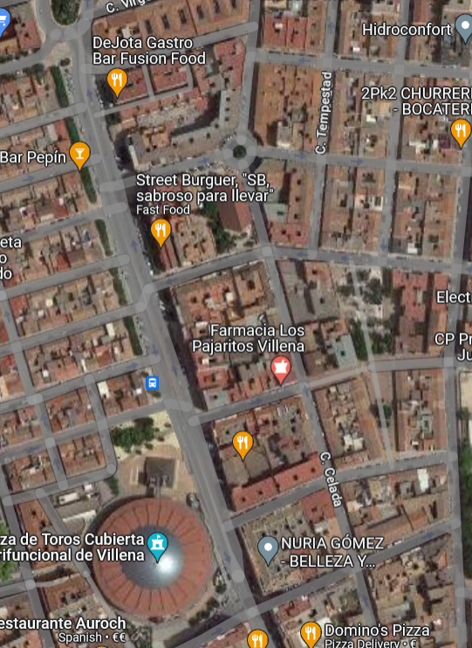

**ARTEFIESTA**

RUTA DEL VINO

ZONA INSTITUCIONAL

ZONA DE PROMOCIÓN

ZONA AGRÍCOLA

ACTIVIDAD

ZONA DE AUTOMOCIÓN

VENTA DIRECTA

PARQUE